Presseinformation

Modular kombinierbare Laserdioden-Treiber mit sehr hoher Leistungsdichte für bedarfsorientierte Leistungsanpassung

Bünde – Die neuen Laserdioden-Treiber der Baureihe DT-Vitro von MKT Systemtechnik ermöglichen es durch ihren modularen Aufbau, die zur Verfügung gestellte Gesamtleistung durch Kombination mehrerer Module einfach und ohne maßgeblichen Einfluss auf die Leistungsdichte anzupassen. Auf diese Weise lassen sich Versorgungseinheiten für ein breites Applikationsspektrum konfigurieren, das sich von lasermedizinischen Anwendungen der Vitrektomie, der Dermatologie und der Zahnheilkunde bis zum industriellen Laserschneiden oder -schweißen erstreckt.
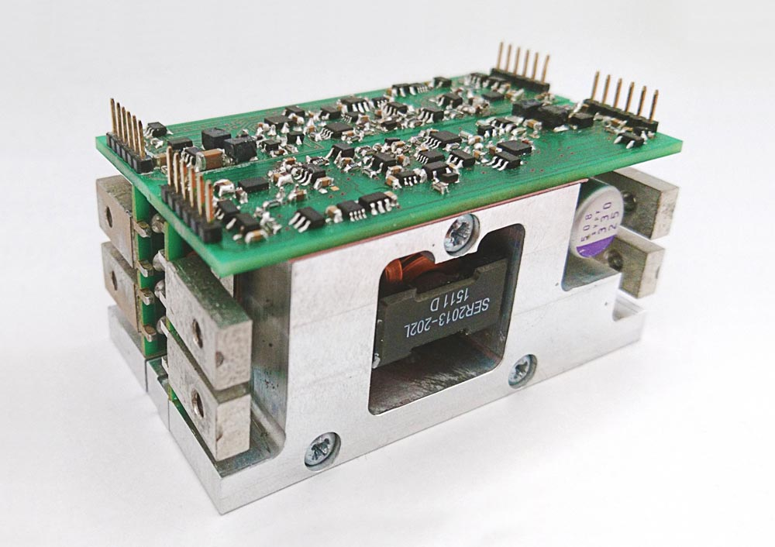
Bild: Laserdioden-Treiber der Baureihe DT-Vitro von MKT Systemtechnik

Mit einer Baugröße von 70x30x20 mm und einer Ausgangsleistung von 600W (20V/30A) zeichnen sich Treiber durch eine hohe Leistungsdichte von rund 14W/cm³ aus, ihr Wirkungsgrad beträgt ≥ 96 Prozent. Soll ein Schneidlaser für den CW-Betrieb mit 6 kW angesteuert werden, lassen sich beispielsweise 10 DT-Vitro Module zu einem Treiber der Größe 70x200x30 mm³ vereinen. Zur Minimierung des Rippelstroms werden die Einzelmodule dabei phasenverschoben getaktet. Eine weitere Innovation bieten DT-Vitro-Treiber durch ihre unmittelbare Positionierung an der Diode. Da die entfallende Verkabelung die Induktivität minimiert, werden Zerstörungen der Laserdiode gezielt vermieden und sehr kurze Anstiegszeiten ermöglicht. Die Pulsanstiegszeit beträgt 25 µsec bei Pulsfrequenzen von bis zu 5 kHz, der Stromverlauf erreicht eine Anstiegszeit von 0 auf I_{max} innerhalb von 50 µsec.
Auf Anfrage liefert MKT die Treibermodule mit Schnittstellen zur Bus-Kommunikation.

Bilder: | DT-Vitro | Zeichen: | 1.483
Dateiname: | 201811020_pm_dt-vitro | Datum: | 26.11.2019

Unternehmenshintergrund

Die1994 gegründete MKT Systemtechnik GmbH & Co. KG mit Sitz in Bünde/Nordrhein-Westfalen entwickelt, produziert und vertreibt Systemkomponenten für die industriellen Feldbusse CAN/CANopen und EtherCAT. Zum Portfolio gehören sowohl Standardkomponenten als auch kundenspezifische Entwicklungen und Lösungen für individuelle Problemstellungen. MKT-Produkte kommen schwerpunktmäßig in den Segmenten Automatisierung, Automotive und Medizintechnik zum Einsatz. Im Bereich der Automatisierung bietet MKT I/O-Baugruppen, Einbauterminals mit Grafik- und Text-Displays, Handbediengeräte sowie Compact-Steuerungen auf CoDeSys-Basis für kostenoptimierte Lösungen. Ein Highlight für den Automotive-Sektor ist das universelle Datenerfassungs-, Analyse- und Visualisierungsgerät „MKT-View“ für CAN-Netzwerke in Testfahrzeugen und Prototypen. Für die Medizintechnik produziert MKT kompakte Handheld-Terminals, die sich an Diagnosesysteme und mobile Einheiten anschließen lassen.

Kontakt:  MKT Systemtechnik GmbH & Co. KG  Vertrieb/Marketing  Haßkampstraße 75-77  32257 Bünde  Tel.: 05 223 / 493 933 - 0  Fax: 05 223 / 493 933 - 20  E-Mail: vertrieb@mkt-sys.de  Internet: www.mkt-sys.de |  | gii die Presse-Agentur GmbH  Immanuelkirchstraße 12  10405 Berlin  Tel.: 0 30 / 53 89 65 -0  Fax: 0 30 / 53 89 65 -29  E-Mail: info@gii.de  Internet: www.gii.de

